Stilul de învăţare | Metode, tehnici, procedee
Auditiv
  - Brainstorming  - Problematizarea  - Păstrează ultimul cuvânt pentru mine  - Predicţia  - Masa rotundă  - Diagrama Wenn  - PRES  - Pânza discuţiei  - Mozaic | - Pro/Contra  - Fishboll  - Învăţarea reciprocă  - Secvenţe contradictorii  - Cubul  - Studiu de caz  - FRISCO  - Pălăriile gânditoare,  - Comerţul cu o problemă | - Dezbateri  - Răspuns rotativ  - Secvenţe contradictorii  - Eseul  - Interviul în trei etape/de grup,  - Discuţia panel  - Secvenţe contradictorii etc.
Vizual
  - Analiza SWOT  - Clustering  - Graficul T  - Linia valorică,  - Ghidul de învăţare  - Proiectul  - Harta conceptuală  - Colţurile  - Diagrama Wenn  - Ştiu-vreau să ştiu-învăţ | - Agenda cu notiţe paralele/Jurnal dublu  - Cubul  - Sinelg  - Tehnica Lotus  - Blazonul  - Turul Galeriei  - Revizuirea circulară  - Masa rotundă  - Tehnica 6-3-5  - Acvarium | - Cinquain  - Brainsketching  - Analiza trăsăturilor semantice  - Explozia stelară  - Scheletul de peşte etc.
Kinestezic
  - Mâna oarbă  - Cubul  - Turul Galeriei  - Investigaţia | - Experimentul  - Pălăriile gânditoare  - Învăţarea dramatizată | - Secvenţe contradictorii  - Unul stă - ceilalţi circulă  - Mişcaţi/Îngheţaţi/Formaţi perechi etc.
Tabelul 24. Metode interactive eficiente în funcție de stilul de învățare

Figura 1. Asistența individualizată a elevului cu CES
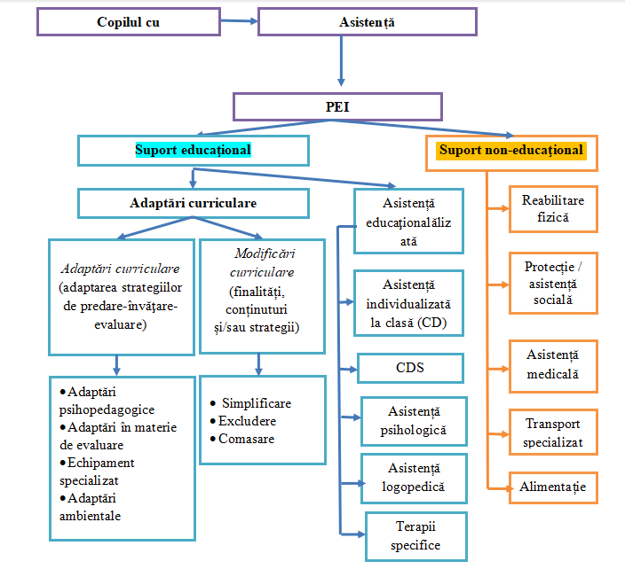
Tabelul 7. Secvență de curriculum modificat la disciplina Matematică, clasa a IV-a
Competetenţa specifică 2:Aplicarea operaţiilor aritmetice şi a proprietăţilor acestora în contexte variate
Finalităţi (curriculum general)  (subcompetenţe) | Finalităţi (curriculum modificat)  (subcompetenţe)
- Efectuarea adunării şi scăderii în concentru l 0 - 1 000 000, fără şi cu treceri peste ordin.  - Explicarea modului de calcul şi a ordinii efectuării operaţiilor în exerciţii cu, cel mult, 3 operaţii, cu şi fără paranteze.  - Aplicarea adunării, scăderii şi a proprietăţilor acestora pentru aflarea unor numere necunoscute în exerciţii.  - Completarea unor succesiuni de numere asociate după reguli simple, indicate sau identificate prin observare.  - Rezolvarea problemelor cu 1-3 operaţii: cu plan sau justificări; prin exerciţiu.  - Formularea de probleme pornind de la: un enunţ incomplet; schemă; operaţii; exerciţiu.  - Explorarea unor modalităţi elementare de organizare şi clasificare a datelor: scheme, tabele. | - Efectuarea adunării şi scăderii în concentrul 0-1000, fără treceri peste ordin, ghidat cu utilizarea diverselor instrumente: abac, calculator de buzunar etc.  - Identificarea şi marcarea ordinii efectuării operaţiilor în exerciţii cu, cel mult, trei operaţii.  - Aplicarea adunării, scăderii şi a proprietăţilor acestora pentru: compunerea şi descompunerea numerelor; aflarea unor numere necunoscute în exerciţii după model şi formulă.  - Completarea unor succesiuni de numere asociate după reguli simple, indicate sau identificate prin observare.  - Rezolvarea problemelor cu 1-2 operaţii cu justificări.  - Formularea de probleme, pornind de la situaţii reale din experienţa proprie şi din cotidian cu tematici apropiate elevului (,,La magazin", ,,La medic", ,,La gară", ,,La farmacie" ,,În troleibus" etc.).  - Completarea unor tabele sau scheme în care se clasifică/planifică şi se organizează/se contabilizează activităţi/acţiuni/obiecte.

În scopul aplicării optime a CM la disciplina Matematică, este necesar să modificăm, după cum s-a menţionat, subcompetenţele/conţinuturile şi strategiile de predare-învăţare în funcţie de dificultăţile cu care se confruntă copilul cu CES în învăţarea matematicii. Astfel, în elaborarea curriculumului modificat pentru elevul cu CES din clasa a IV-a au fost selectate subcompetenţe din curriculumul general pentru clasa a III-a (chiar şi unele dintre acestea fiind simplificate).

